大连民族大学
计算机科学与工程学院
《Javascript程序设计》课程实验报告
实验题目： 实验一 扫雷
实验类型：□演示性 ■验证性 □操作性 □设计性 □综合性

专业：计算机科学与技术 班级：175班
学生姓名：扫雷 学号：2017081517
实验日期：2019年 11月3、10、17日
实验地点：计算机综合实验教学中心网络安全与管理实验室F307
实验学时：6

实验成绩：
指导教师签字： 2019年 11月24日

要求同学报告中必须包括以下部分：

【代码】：案例实验的主要功能模块代码。
【截图】：截图示例。
【小结】：如心得体会、遇到的困难等。

系统概述
扫雷游戏是Windows操作系统自带的一款小游戏，在过去的几年里Windows操作系统历经数次换代更新，变得越来越庞大、复杂，功能也越来越强大。
在此，参考系统自带的扫雷系统，用最简单基本的原理自行开发设计一款扫雷游戏。

画面截图
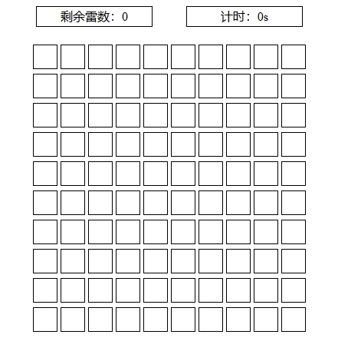

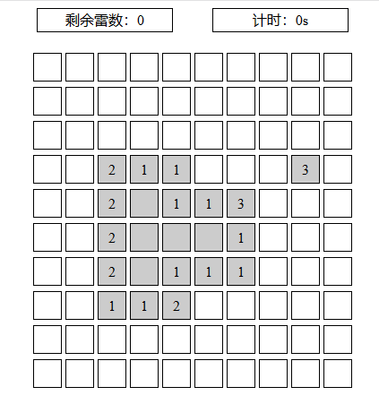

实现代码
<style>
#bar {
text-align: center;
margin-bottom:20px;
}

.bar {
height: 25px;
width: 150px;
line-height: 25px;
display: inline-block;
border: solid 1px #000;
margin-left: 20px;
margin-right: 20px;
}

#grid {
margin: auto;
}

.blocks {
width: 30px;
height: 30px;
line-height: 30px;
display: block;
text-align: center;
border: solid 1px #000;
user-select: none;
cursor: pointer;
}

.blocks:hover {
background: #0af;
}
</style>

<script>
var row = 10; //行数
var col = 10; //列数
var maxCount = 10; //最大地雷数量
var isFirstOpen = true; //第一次打开方格
var grid = init_grid(); //初始化
var count = document.getElementById('count'); //剩余雷数
var time = document.getElementById('time'); //计时

//初始化矩阵 (row-行数 col-列数)
function init_grid() {

//生成矩阵html <tr>--行标签 <td>--列标签
let gridHtml = '';
for (let i = 0; i < row; i++) {
gridHtml += '<tr>'
for (let j = 0; j < col; j++) {
gridHtml +=
'<td><span class="blocks" onmousedown="block_click(' + i + ',' + j + ',event)"></span></td>';
}
gridHtml += '<tr>'
}
//写入html
document.getElementById('grid').innerHTML = gridHtml;

//返回矩阵二维数组
let blocks = document.getElementsByClassName('blocks');
let grid = new Array();
for (let i = 0; i < blocks.length; i++) {
if (i % col === 0) {
grid.push(new Array());
}
//初始化计雷数
blocks[i].count = 0;
grid[parseInt(i / col)].push(blocks[i]);
}
return grid;
}

//方格点击事件 _i：坐标i _j:坐标j e:鼠标事件
function block_click(_i, _j, e) {

//跳过已打开的方格
if (grid[_i][_j].isOpen) {
return;
}

//鼠标左键打开方格
if (e.button === 0) {

//第一次打开
if (isFirstOpen) {

isFirstOpen = false;
let count = 0; //当前地雷数

//生成地雷
while (count < maxCount) {

//生成随机坐标
let ri = Math.floor(Math.random() * row);
let rj = Math.floor(Math.random() * col);

//坐标不等于第一次点击方格的坐标 && 非雷方格
if (!(ri === _i && rj === _j) && !grid[ri][rj].isMine) {
grid[ri][rj].isMine = true; //自定义属性isMine代表方格为地雷
count++; //当前地雷数+1

//更新九宫格内非雷方格的计雷数
for (let i = ri - 1; i < ri + 2; i++) {
for (let j = rj - 1; j < rj + 2; j++) {
//判断坐标防越界
if (i > -1 && j > -1 && i < row && j < col) {
//计雷数+1
grid[i][j].count++;
}
}
}
}
}
}

//执行打开方格函数
block_open(_i, _j);

//打开方格函数
function block_open(_i, _j) {

let block = grid[_i][_j];
op(block);

//设定打开方格的状态与样式
function op(block) {
block.isOpen = true; //isOpen为自定义属性，设置为true代表已打开
block.style.background = '#ccc'; //将背景设置为灰色
block.style.cursor = 'default'; //将鼠标停留样式设置为默认
}

if (block.isMine) {
//踩雷
block.innerHTML = '雷'; //显示为 '雷'
//遍历矩阵打开所有的地雷方格
for (let i = 0; i < row; i++) {
for (let j = 0; j < col; j++) {
//找到地雷
block = grid[i][j];
if (!block.isOpen && block.isMine) {
op(block); //设置打开状态和样式
block.innerHTML = '雷'; //显示为 '雷'
}
}
}
//提示游戏结束
alert("游戏结束");
} else if (block.count === 0) {
//打开计雷数为0的方格
//遍历九宫格内的方格
for (let i = _i - 1; i < _i + 2; i++) {
for (let j = _j - 1; j < _j + 2; j++) {
//判断是否越界&&跳过已打开的方格&&非雷
if (i > -1 && j > -1 && i < row && j < col && !grid[i][j].isOpen && !grid[i][j].ismine) {
//递归打开方格函数
block_open(i, j);
}
}
}
} else {
//打开计雷数不为0的方格
block.innerHTML = block.count; //显示计雷数
}

}
}
//鼠标右键标记方格
else if (e.button === 2) {

let block = grid[_i][_j];
if (block.innerHTML !== '▲') {
block.innerHTML = '▲';
} else {
block.innerHTML = '';
}
}

//判断游戏是否结束(所有的非雷方格已打开)
for (let i = 0; i < row; i++) {
for (let j = 0; j < col; j++) {
if (!grid[i][j].isMine && !grid[i][j].isOpen) {
return;
}
}
}
alert("游戏胜利");
}
</script>

总结
在短短几天的扫雷游戏制作中，收获颇多，从实践中学到了更多的JS编程知识，知道了js 有趣的地方，也知道了学习js的难点，自己也有很多的不足，会在以后继续努力继续完善自己。

